Муниципальное бюджетное общеобразовательное учреждение
средняя общеобразовательная школа №90
с углубленным изучением предметов
художественно-эстетического цикла Ленинского района
г. Новосибирск, ул. Забалуева, 10а
телефон 3410987, email: sch_90_nsk@nios.ru

Проект «Мама читает мне»

Автор проекта: Иванова Наталья Александровна,
педагог-библиотекарь

Новосибирск, 2021
Оглавление

- Введение 03
- Основная часть 04-16
- Актуальность выбранной темы 04
- Цели и задачи проекта 05-06
- Анализ ситуации и желаемые результаты 07-09
- Проектное решение 10-13
- Оценка необходимых для реализации проекта ресурсов 14
- Описание ожидаемых результатов, возможных рисков и способов их снижения 15-16
- Заключение 17
- Список используемых документов и источников информации 18
- Приложение 19-31

1.Введение

Несмотря на очевидную важность и незаменимость чтения, снижение интереса к нему наблюдается во всем мире. Об этом говорится в распоряжение Правительства РФ от 03.06.2017 № 1155-р «Об утверждении Концепции программы поддержки детского и юношеского чтения в РФ» и в «Национальной программе поддержки и развития чтения». «Современная ситуация характеризуется как системный кризис читательской культуры, когда Россия подошла к критическому пределу пренебрежения чтением», и «на данном этапе можно говорить о начале необратимых процессов разрушения ядра национальной культуры».
Чтение имеет первостепенное значение:
- для духовно-нравственного воспитания и образования подрастающего поколения, становления и развития личности;
- для повышения уровня образованности,культурной и профессиональной компетентности;
- для формирования общекультурного потенциала страны;
- для повышения качества жизни.
Среди всех каналов коммуникации чтения, особенно чтение книг (как в печатном, так и в электронном виде), является самым значимым фактором сохранения ядра национальной культуры, поддержания и приумножения богатства родного языка, формирования речевой культуры.
Книга – самое занимательное чудо на свете. Значение книги в жизни человека огромно. В век компьютеров и высоких технологий человек не может обойтись без чтения. «Чтение – это окошко, через которое дети видят мир и самих себя»- говорил выдающийся педагог В.А. Сухомлинский.
Для того чтобы привлечь обучающихся к чтению и расширить их кругозор, я как педагог-библиотекарь понимаю, что начинать возрождение национальной культуры, культуры чтения необходимо с семьи, с возрождения традиций семейного чтения.
Как же сделать так, чтобы процесс чтения стал для детей личной необходимостью? Огромную роль играет семейное чтение. Во время семейного чтения родители сближаются с детьми. Во время совместного чтения у вас есть возможность лишний раз обнять ребёнка, обсудить произведение, поступки героев, научить правилам поведения, формируя понимание о хорошем и плохом в душе и сердце сына или дочки. Родители имеют превалирующее право на осуществление воспитательной функции. Проведение проекта привлечёт внимание к проблеме утраты опыта семейного чтения, возрождению отечественных традиций семейного чтения как основы нравственного и патриотического воспитания детей.
Инновационная идея практики – через возрождение традиций семейного чтения, содействие воспитанию любви к чтению у школьников через совместное семейное чтение с родителями повысить уровень читательской активности, роль знаний в жизни, как у взрослых, так у детей. Данная идея основывается на синтезе УМК «Перспектива» литературного чтения 2-4 классов и семейного чтения. Книга - неиссякаемый источник знаний.
2. Основная часть
2.1 Актуальность выбранной темы

Федеральные государственные образовательные стандарты предполагают, что обучающиеся должны черпать знания не только из общеобразовательных предметов, но и из произведений искусства, духовной культуры и фольклора России, истории и традиций страны, а также из периодических изданий. Современные дети относительно мало читают, особенно классическую художественную литературу. Телевидение и интернет вытесняют чтение как познавательную и художественно-эстетическую деятельность. Вследствие низкой культуры чтения обучающиеся испытывают трудности в обучении и развитии логического мышления и воображения, связанные с невозможностью смыслового анализа текстов различных жанров, неспособностью сформировать внутренний план действий.
Всё чаще можно слышать от родителей, что дети не хотят и не любят читать. Сегодня нужно помочь им полюбить книгу. Роль семьи в формировании отношения к книге, чтению чрезвычайно велика. Если чтение входит в образ жизни взрослых членов семьи, ребенок это принимает и переносит в собственную жизнь.
Для возрождения традиций семейного чтения на базе информационно- библиотечного центра МБОУ СОШ №90 г. Новосибирска с 01.09.2018 был запущен проект «Мама читает мне». На каждый учебный год был разработан тематический план проекта, который соответствует разделам учебника «Литературное чтение» для 2,3,4 классов авторов Л.Ф. Климановой, Л.А. Виноградской, В.Г. Горецкого (учебно-методический комплекс «Перспектива»). Перед тем как запустить проект на базе 2 «В» класса, в апреле 2018 года на родительском собрании родители единогласно приняли решение об участии ребят в данном проекте. Мы провели пилотные встречи в апреле, мае 2018 года. Встречи понравились ребятам, мамам. На каждую встречу нашего проекта приходит одна из мам, у которой ребенок обучается в данном классе. Мамы читают вслух произведения, соответствующие темам встреч, принимают активное участие во встречах. Ребята что-то узнают новое от своих мам, чему-то учат их. Мамы на практике видят результаты читательских умений обучающихся в классе, на что надо обратить внимание, чем помочь ребенку. На встречах мамы обучаются разнообразным формам того, как привлечь внимание детей к чтению. Самое главное, что мамы читают детям, а дети читают мамам. То, что я вижу на каждой встрече проекта, трудно передать словами. Это единение двух поколений, которых в момент встречи на проекте объединяет чтение, книга, любовь друг к другу. Надеюсь, когда ребята станут взрослыми, они будут помнить этот проект и расскажут о нём своим детям.

2.2 Цели и задачи проекта

Целями проекта являются:
- содействие воспитанию любви к чтению у школьников через совместное семейное чтение с родителями;
- возрождение традиций семейного чтения;
- воспитание бережного отношения к книге.

Для реализации данных целей необходимо решить следующие задачи:
- ознакомить родителей с результатами читательских умений обучающихся;
- развивать интерес к формированию интеллектуальных умений и желания читать;
- формировать потребность в постоянном чтении книг;
- актуализировать внимание родителей на пользе семейного чтения.

Таблица 1
Заказчики проекта
№  п/п | Заказчики проекта | Функции
1 | Администрация МБОУ СОШ 90 ХЭЦ | Описание своих запросов по достижению планируемых результатов ООП НОО  Анализ отчетов о ходе проекта  Приемка продукта и других результатов проекта  Предоставление площадки для организации, проведения проекта
2 | Попечительский совет МБОУ СОШ 90 ХЭЦ | Информирование о ходе проекта родительской общественности
3 | Родители МБОУ СОШ №90 | Участие во всех образовательных событиях проекта

Таблица 2
Участники проекта
№  п/п | Участники проекта | Функции
1 | Педагог- библиотекарь | Разработка проекта, тематических планов проекта, методических разработок образовательных событий проекта, пропедевтическая работа с мамами, классным руководителем, обучающимися, проведение событий проекта при участии всех его участников, анализ реализации всех этапов проекта
2 | Родители | Совместная работа с педагогом-библиотекарем при организации и проведении образовательных событий проекта
3 | Классный руководитель | Оказание помощи педагогу-библиотекарю в организации, проведении образовательных событий проекта
4 | Обучающиеся | Активное участие обучающихся в образовательных событиях проекта
5 | Технический редактор | Информационно-техническое сопровождение проекта

Таблица 3
Пользователи проекта
№  п/п | Пользователь проекта | Функции
1 | Другие ОО | Использование тематических планов, методических разработок, видеоресурсов и т.д. проекта «Мама читает мне»
2 | Классные руководители | Участие в запуске проекта «Мама читает мне» во 2-х классах МБОУ СОШ №90с 01.09.2021 года (на 3 учебных года)
3 | Родители | Участие в запуске проекта «Мама читает мне» во 2-х классах МБОУ СОШ №90с 01.09.2021 года (на 3 учебных года)

2.3 Анализ ситуации и желаемые результаты

Анализируя структуру, цели, задачи, ожидаемые результаты проекта, можно утверждать, что проект «Мама читает мне» ориентирован на становление личностных характеристик выпускника ("портрета выпускника начальной школы" по ООП НОО):
- любящего свой народ, свой край и свою Родину;
- уважающего и принимающего ценности семьи и общества;
- любознательного, активно и заинтересованно познающего мир;
- владеющего основами умения учиться, способного к организации собственной деятельности;
- готового самостоятельно действовать и отвечать за свои поступки перед семьей и обществом;
- доброжелательного, умеющего слушать и слышать собеседника, обосновывать свою позицию, высказывать свое мнение;
- умеющего сотрудничать со взрослыми и сверстниками в разных социальных ситуациях.

Прогнозируемые конечные результаты деятельности реализации проекта:
- Создание тематических планов на 3 учебных года, которые соответствуют разделам учебника «Литературное чтение» 2,3,4 классов (авторов Л.Ф. Климанова, Л.А. Виноградская, В.Г. Горецкий, УМК «Перспектива»);
- Создание методических разработок образовательных событий, которые соответствуют тематическим планам;
- Укрепление партнерских отношений между родителями, детьми, школой;
- Формирование личностных характеристик выпускника начальной школы;
- Воспитание любви к чтению через совместное семейное чтение с родителями.

Проектный продукт:
- Тематические планы проекта «Мама читает мне» на 3 учебных года, которые соответствуют разделам учебника «Литературное чтение» 2,3,4 классов (авторов Л.Ф. Климанова, Л.А. Виноградская, В.Г. Горецкий, УМК «Перспектива»);
- Методические разработки образовательных событий, которые соответствуют тематическим планам проекта;
- Видео отзывы родителей и детей о проекте «Мама читает мне»;
- Видеоролик о проекте «Мама читает мне».

Таблица 4
Внутренние  факторы | Сильные стороны | Слабые стороны
Внутренние  факторы | - реализация проекта на площадки ОО  - соответствие нормативно-правовым ресурсам  - разработка тематических планов проекта на 3 учебных года  - тематические планы проекта, соответствуют разделам учебника «Литературное чтение» 2,3,4 классов. Авторов Л.Ф. Климанова, Л.А. Виноградская, В.Г. Горецкий (учебно-методический комплекс «Перспектива»)  - методические разработки образовательных событий, соответствующих тематическим планам проекта.  - систематическое проведение образовательных событий (1 раз в месяц)  - установление сотрудничества между родителями, школой, обучающимися для содействия воспитанию любви к чтению  - ориентация на становление личностных характеристик выпускника начальной школы | - отсутствие возможности использовать на проекте «Мама читает мне» электронные книги  - недостаточное количество экземпляров на каждого ученика класс-комплекта  - недостаточное материально-техническое обеспечение  - недостаточное финансирование
Внешние факторы | Возможности | Тревоги
Внешние факторы | - использование тематических планов, методических разработок образовательных событий проекта другими ОО и библиотеками района  - поиск спонсоров реализации проекта  - использование возможностей Попечительского совета школы  - организация сотрудничества с другими юношескими библиотеками  - 28.02.2019 года – участие в городском семинаре «Сетевое взаимодействие как модель интеграции и кооперации ресурсов для формирования опыта творческой деятельности» с отчетом в форме творческой площадки по реализации проекта «Мама читает мне»–«Школа для родителей»  - 18.03.2019 года – проведение на базе МБОУ СОШ 90 ХЭЦ районного семинара школьных библиотекарей «Библиотечный проект: от идеи до воплощения» с презентацией опыта реализации проекта «Мама читает мне»  - ноябрь 2020 года - участие во Всероссийском онлайн-конкурсе «Читающая школа- читающая мама- читающая страна» | - реализация проекта в 2021-2022 учебном году на целой параллели 2-х классов.  - отсутствие возможности общения, обмена опытом с педагогами-библиотекарями, которые работают в данном направлении.  - отсутствие статей в электронной газете «Интерактивное образование» НИОС о проекте «Мама читает мне».

2.4 Проектное решение

Проект рассчитан на 3 учебных года с 01.09.2018 года по 31.05.2021 года и включает в себя три этапа: подготовительный, основной, заключительный

План работы над проектом
- Подготовительный этап (выбор темы проекта, постановка целей, задач проекта, подбор, изучение, систематизация материалов, составление тематических планов на 3 учебных года);
- Основной этап: проведение образовательных событий 1 раз в месяц в течение 3 учебных лет.
- Заключительный этап работы по проекту: создание видео отзывов родителей и детей о проекте; создание видеоролика о проекте «Мама читает мне»; обобщение опыта работы: 28.02.2019 года – участие в городском семинаре «Сетевое взаимодействие как модель интеграции и кооперации ресурсов для формирования опыта творческой деятельности» с отчетом в форме творческой площадки по реализации проекта «Мама читает мне»–«Школа для родителей», 18.03.2019 года – проведение на базе МБОУ СОШ 90 ХЭЦ районного семинара школьных библиотекарей «Библиотечный проект: от идеи до воплощения» с презентацией опыта реализации проекта «Мама читает мне», ноябрь 2020 года - участие во Всероссийском онлайн-конкурсе «Читающая школа- читающая мама- читающая страна».

Таблица 5
Мероприятия по реализации проекта
Мероприятия | Сроки исполнения | Ответственные
Подготовительный этап апрель 2018 года− 31 августа 2018 года
- Встреча с родителями 1 «В» класса на родительском собрании | Апрель  2018 года | Педагог-библиотекарь, классный руководитель 1 «В» класса
- Пилотные встречи проекта «Мама читаем мне» в 1 «В» классе | Апрель-май  2018 года | Педагог-библиотекарь, родители 1 «В», классный руководитель 1 «В» класса Мухина Светлана Григорьевна
- Составление тематического плана проекта «Мама читает мне» на три учебных года | Июнь-август  2018 года | Педагог-библиотекарь
- Подборка художественной литературы для образовательных событий проекта | Июнь-август  2018 года | Педагог-библиотекарь
Основной этап 01 сентября 2018 года – 31 май 2021 года
- Разработка, подготовка, проведение образовательных событий, соответствующих тематическому плану проекта 2018-2019 учебного года во 2 «В» классе | 01.09.2018 года - 31.05.2019 года | Педагог-библиотекарь, родители, обучающиеся 2 «В» класса, классный руководитель 2 «В» класса
- Создание видеоролика о проекте «Мама читает мне», видеоотзывы родителей и детей о проекте | Январь-февраль 2019 года | Технический редактор, педагог-библиотекарь, родители, обучающиеся 2 «В» класса, классный руководитель 2 «В» класса
- Участие в городском семинаре «Сетевое взаимодействие как модель интеграции и кооперации ресурсов для формирования опыта творческой деятельности» с отчетом в форме творческой площадки по реализации проекта «Мама читает мне»–«Школа для родителей» | 28 февраля  2019 года | Педагог-библиотекарь, родители, обучающиеся 2 «В» класса, классный руководитель 2 «В» класса
- Проведение на базе МБОУ СОШ 90 ХЭЦ районного семинара школьных библиотекарей «Библиотечный проект: от идеи до воплощения» с презентацией опыта реализации проекта «Мама читает мне» | 18 марта  2019 года | Педагог-библиотекарь
- Разработка, подготовка, проведение образовательных событий, соответствующих тематическому плану проекта 2019-2020 учебного года во 3 «В» классе | 01.09.2019 года - 31.05.2020 года | Педагог-библиотекарь, родители, обучающиеся 3 «В» класса, классный руководитель 3 «В» класса
- Разработка, подготовка, проведение образовательных событий, соответствующих тематическому плану проекта 2020-2021 учебного года во 4 «В» классе | 01.09.2020года - 31.05.2021 года | Педагог-библиотекарь, родители, обучающиеся 4 «В» класса классный руководитель 4 «В» класса
- Участие во всероссийском онлайн-конкурсе «Читающая школа−читающая мама− читающая страна» | Ноябрь  2020 года | Педагог-библиотекарь
Заключительный этап май 2021 года
- Подборка методических разработок образовательных событий проекта «Мама читает мне» за 3 учебных года | Май-июнь  2021 года | Педагог-библиотекарь
- Итоговое анкетирование родителей, обучающихся, классного руководителя | Май  2021 года | Педагог-библиотекарь, родители, обучающиеся 4 «В» класса, классный руководитель 4«В» класса
- Подготовка аналитического отчета по реализации проекта (анализ положительных и отрицательных моментов, проблем, возникающих при реализации проекта). | Июнь  2021 года | Педагог-библиотекарь
- Размещение материалов о реализации проекта на сайте школы, СМИ, в электронной газете «Интерактивное образование» НИОС | Июнь-сентябрь  2021 года | Педагог-библиотекарь

Таблица 6
Календарный план график
Мероприятия проекта | 2021 год |  |  |  | 2022 год |  |  |  | 2023 год
Мероприятия проекта | 1 кв | 2 кв | 3 кв | 4 кв | 1 кв | 2 кв | 3 кв | 4 кв | 1 кв | 2 кв | 3 кв | 4 кв
Основной этап (третий учебный год проекта) | ++ | ++
Заключительный этап |  | ++
Запуск проекта «Мама читает мне» в параллели 2-х классов. |  |  | ++ | ++ | ++ | ++
Продолжение проекта «Мама читает мне» в параллели 3-х классов |  |  |  |  |  |  | ++ | ++ | ++ | ++
Продолжение проекта «Мама читает мне» в параллели 4-х классов |  |  |  |  |  |  |  |  |  |  | ++ | ++

Все образовательные события соответствуют тематическому плану проекта «Мама читает мне» (Приложение №1), методические разработки образовательных событий (Приложение №2,4,5).

Таблица 7
2.5 Оценка необходимых для реализации проекта ресурсов.
Ресурсы для реализации проекта

Ресурс | Контент ресурса
Кадровый | Администрация ОО, педагог-библиотекарь, классный руководитель, технический редактор
Информационный | Ресурсы школьного ИБЦ
Методические | План работы, тематическое планирование на 3 учебных года, подборка методических разработок образовательных событий проекта
Материально-технический | Свободный доступ к ресурсам сети Интернет, ИКТ-обеспечение
Финансовый | Бюджетные средства. Привлеченные средства спонсоров.

2.6 Описание ожидаемых результатов,
возможных рисков и способов их снижения

Получаемые участниками проекта образовательные результаты:
- понимание литературы как явления национальной и мировой культуры, средства сохранения и передачи нравственных ценностей и традиций;
- осознание значимости чтения для личного развития; формирование представлений о мире, российской истории и культуре, понятий о добре и зле, нравственности; формирование потребности в систематическом чтении;
- понимание роли чтения, использование разных видов чтения (ознакомительное, изучающее, выборочное, поисковое); умение осознанно воспринимать и оценивать содержание и специфику различных текстов, участвовать в их обсуждении, давать и обосновывать нравственную оценку поступков героев;
- достижение необходимого для продолжения образования уровня читательской компетентности, общего речевого развития, то есть овладение техникой чтения вслух и про себя, элементарными приемами интерпретации, анализа и преобразования художественных, научно-популярных и учебных текстов с использованием элементарных литературоведческих понятий;
Ожидаемые результаты проекта «Мама читает мне» как итог завершения работы представлены в таблице с учетом реальных возможностей образовательной организации и наличия гарантийной успешности по решению поставленных задач.

Таблица 8
Критерии и показатели эффективности проекта
Ожидаемые результаты | Показатели
- Количественные | - количество образовательных событий  - родители, участвующие в организации и проведении образовательного события  - обучающиеся, участвующие в образовательном событии  - обмен опытом
- Качественные (социологические) | - анкеты на протяжении всех этапов реализации проекта  - наблюдение − на всех этапах реализации проекта  - отзывы родителей и детей
Мониторинг (оценка хода работы) | - соблюдение графика выполнения этапов проекта.  - отзывы родителей и детей  - отзывы педагогов, которые ознакомились с проектом, посещали образовательные события проекта
Достижения описанных результатов гарантируется:
- корреляцией планируемых результатов проекта «Мама читает мне» и результатов ООП НОО школы.
- системностью проведения занятий (тематические планы на каждый учебный год, приложение).

Таблица 9
Риски и пути их минимизации
Риски | Пути минимизации
- По окончании 4 класса снижение читательской активности обучающихся, в связи с завершением проекта «Мама читает мне». | - В 5 классе совместно с классным руководителем и родителями запуск проекта «Мой читающий класс». Данный проект проходит апробацию в 5 «Б» классе в 2020-2021 учебном году.  - В 6-8 классе совместно с учителем русского языка и литературы и родителями участие в проекте «Литературный марафон».

Заключение

Достижения описанных выше результатов проекта проверены:
- анкетированием (прослеживается положительная динамика читательской активности родителей и детей. Анкетирование родителей и детей проводили в момент запуска проекта «Мама читает мне» 01.09.2018 года, в конце каждого учебного года. У всех ребят класса в течение 3 учебных лет появилась своя библиотека (разного размера); родители чаще стали читать с детьми книги; родители стали называть книгу, которые читают их дети. Обучающиеся чаще стали посещать школьную библиотеку). (Приложение № 3);
- наблюдениями (многие ребята класса стали активными участниками читательского клуба «Почитайка», участвуют во всех мероприятиях ИБЦ);
- посещаемостью школьной библиотеки и увеличением книговыдачи в данном классе;
- сбором и оформлением отзывов родителей и детей о проекте (Приложение 4,5);
- онлайн-фотоконкурсом «Пойман за чтением», который проходил 8-23 апреля 2020 года в группе ВКонтакте «Пресс-центр школы 90» (https://vk.com/press_center90).

Список используемых документов и источников информации
- Закон РФ «Об образовании в Российской Федерации» от 29.12.2012 № 273-ФЗ.
- Федеральный государственный образовательный стандарт начального общего образования (утвержден приказом Министерства образования и науки Российской Федерации от 06.10.2009 № 373).
- Указ "О национальных целях и стратегических задачах развития Российской Федерации на период до 2024 года" («майские указы»).
- Государственная программа Российской Федерации «Развитие образования» на 2018-2025 годы (утверждена Постановлением Правительства РФ №1642 от 26.12.2017).
- Национальный проект «Образование» на период до 2024 г. (включая проекты:
- «Успех каждого ребенка»,
- «Поддержка семей, имеющих детей»,
- «Цифровая образовательная среда».
- Распоряжение Правительства РФ от 03.06.2017 № 1155-р «Об утверждении Концепции программы поддержки детского и юношеского чтения в РФ».
- Национальная программа поддержки и развития чтения, 2006 г.

ПРИЛОЖЕНИЕ 1
Тематический план проекта «Мама читает мне». Родители и обучающиеся 2 «В» класса на 2018-2019 учебный год:

Сентябрь 2018года–«Любите книгу». (18 «зачем» нужны детские книги, афоризмы о важности чтения, С. Маршак «Как печатали вашу книгу», пословицы о книгах, Л. Пантелеев «Честное слово», книжная выставка «Моя любимая книга», фотоконкурс «Пойман за чтением»).

Октябрь 2018 года–
- «Краски осени». (Краски и звуки осени, осень в картинах русских художников, стихи А. Пушкина, Ф. Тютчева, А. Фета, А. Плещеева, И. Тургенева, А. Блока, С. Есенина, рассказ о К. Урманова (наш земляк), К. Урманов «Заячья радость», М. Пришвин «Листопад», выставка рисунков «Золотая осень», фотоконкурс «Пойман за чтением»).
- «Мир народной сказки». (Калейдоскоп сказок: Русская сказка «Медведь-половинщик», Тувинская сказка «Почему лиса стала красной», Нанайская сказка «Айога», Ненецкая сказка «Кукушка». Кукольный спектакль «Теремок»).

Ноябрь 2018года – «Весёлый хоровод». (Заклички, песенки, небылицы, прибаутки, пословицы, загадки, игры, К. Чуковский «Путаница» чтение по ролям).

Декабрь 2018 года – «Мы – друзья». (Песенка про дружбу, С. Маршак «Друзья-товарищи», С.Г. Козлов «Сказка о том, как львёнок и черепаха пели песню», Песенка «Я на солнышке лежу», В.В. Голявкин «Про то, как меня Вовка выручил», стихи о дружбе).

Январь 2019 года – «Здравствуй, матушка зима». (Зимний турнир, зима в картинах русских художников, стихи И. Никитина, Ф. Тютчева, С. Есенина, А. Пушкина, Н. Некрасова, А. Блока, К. Урманов «Волчья падь», М. Пришвин «Беличья память», выставка рисунков «Зима - красна», фотоконкурс «Пойман за чтением»).

Февраль 2019 года –
- «Мои любимые писатели». (Азартная викторина, стихи А.С. Пушкина, А.С. Пушкин «Сказка о попе и о работнике его Балде»).
- «Весна, весна! И всё ей радо!». (Краски и звуки весны, весна в картинах русских художников, стихи А. Пушкина, Ф. Тютчева, А. Фета, И. Тургенева, А. Блока, С. Есенина, К. Урманов «Солнечный круг», К. Урманов «Березы в алмазах», М. Пришвин «Весна пришла», выставка рисунков «Весна пришла», фотоконкурс « Пойман за чтением»).

Март 2019 года – «Мои самые близкие и дорогие». (Песенки про мам и пап, стихи Н. Саковской, Е. Григорьевой, А. Барто, Е. Благинина, С. Михалкова, М. Зощенко «Ёлка», фотоконкурс «Пойман за чтением с мамой»).

Апрель 2019 года – «Люблю всё живое». (Стихи о животных, М. Пришвин «Хромка», В. Чаплина «Дружба», книжная выставка «Живой мир вокруг меня», фотоконкурс «Я и мой любимый питомец», фотоконкурс «Пойман за чтением»).

Май 2019 года – «Жизнь дана на добрые дела». (Песня «Журавли», Минута молчания, стихи о войне Е. Благинина, А. Твардовский, Н. Внуков «на чужих крыльях», акция «Письмо ветерану», песня «День Победы», фотоконкурс «Пойман за чтением»).

Тематический план проекта «Мама читает мне». Родители и обучающиеся 3 «В» класса на 2019-2020 учебный год:

Сентябрь 2019года– «Книги-мои друзья». (книжная выставка «Моя любимая книга», пословицы и загадки о книгах, Б. Горбачевский «Говорящие листки», Т.М. Кашурникова «Чудо, имя которому-книга», фотоконкурс «Пойман за чтением»).

Октябрь 2019 года– «Жизнь дана на добрые дела». (В. Железников «Рыцарь», М. Зощенко «Умная Тамара», В. Драгунский «Главные реки», фотоконкурс «Пойман за чтением»).

Ноябрь 2019года – «Волшебная сказка». (Словацкая сказка «У солнышка в гостях», Черногорская сказка «Жадность», книжная выставка «Сказки народов мира», фотоконкурс «Пойман за чтением»)

Декабрь 2019 года – «Люби всё живое». (выставка книг о природе, выставка рисунков «Живая природа», У. Чарушин «Волчишко», Н. Сладков, Е. Чарушин«Как медвежонок сам себя напугал», отрывки из журнала «Юный натуралист», К.Н. Паустовский «Заботливый цветок»)

Январь 2020 года – «Картины русской природы». (Загадки о временах года-осень и зима, музыка «Времена года», картины художников «Времена года», выставка рисунков «Времена года» - осень и зима, И. С. Соколов-Микитов «Осень в лесу», «Улетают журавли», С. А. Аксаков «Осень», «Снег», стихотворения русских поэтов о природе «Времена года»: осень, зима, фотоконкурс «Пойман за чтением»).

Февраль 2020 года –«Великие русские писатели». (Выставка «Мой Л. Н. Толстой»: открытки, книги, портрет Л. Н. Толстого; Л. Толстой «Рассказы для детей»: Косточка -рассказ, Котёнок- быль, Лгун-басня, Отец и сыновья-басня, фотоконкурс «Пойман за чтением»).

Март 2020 года – «Литературная сказка». (В. Ф. Одоевский «Городок в табакерке», Д. Н. Мамин-Сибиряк «Алёнушкины сказки», книжная выставка «В мире много сказок», выставка рисунков «В мире много сказок», фото конкурс «Пойман за чтением с мамой»).

Апрель 2020 года – «Картины родной природы». (Загадки о временах года-весна и лето, музыка «Времена года», картины художников «Времена года», выставка рисунков «Времена года» - весна и лето, И. С. Соколов-Микитов «Весна», «Колокольчики», С. Аксаков «Поэзия природы», стихотворения поэтов о природе «Времена года»: весна, лето, фотоконкурс «Пойман за чтением»).

Тематический план проекта «Мама читает мне». Родители и обучающиеся 4 «В» класса на 2020-2021 учебный год:

Сентябрь 2020года– «Книга в мировой культуре». (книжная выставка «Моя любимая книга», пословицы и загадки о книгах, Б. Горбачевский «Говорящие листки», Т.М. Кашурникова «Чудо, имя которому-книга», детская энциклопедия Росмэн «Библиотека», Е. Перехвальская «Откуда азбука пошла», игровая программа «Разнообразие словарей», словарик 4 «В» - своими руками, акция «Книга-прочитанная летом»).

Октябрь 2020 года– «Истоки литературного творчества». (Пословицы русского народа на темы: дружба, добро; былины, игры с пословицами и поговорками журнал «Педсовет» №6 2019 г., Н. Кун «Легенды Древней Греции», притча «о двух волках», «всё в твоих руках», «падать и подниматься»).

Ноябрь 2020года – «О Родине, о подвигах, о славе». (С. Алексеев «Рассказы о Суворове», биография А.В. Суворова, «Великие мысли великих людей» том 2, игра-викторина).

Декабрь 2020 года – «Жить по совести, любя друг друга». (Выставка рисунков «Мой лучший друг», В. Драгунский «Денискины рассказы», игра-путешествие).

Январь 2021 года – «Литературная сказка». (Сказки зарубежных писателей, игровая программа «Путешествие с Шарлем Перро»- журнал «Педсовет» №6 2018 г., игра «Звёздный час по сказкам зарубежных писателей»- журнал «Педсовет» №10 2018г., зарубежная сказка в рисунках, выставка рисунков «В мире много сказок»).

Февраль 2021 года – «Великие русские писатели». (Выставка «Мой А. П. Чехов»: биография, открытки, книги, портрет А. П. Чехов; А.П. Чехов «Ванька», «Мальчики», журнал «Читайка» №4 2020 стр. 27).

Март 2021 года – «Литература как искусство слова» (Басни И.А. Крылова, русские народные сказки – инсценировка, стихи С.В. Михалкова, С.Я. Маршака; И.С. Тургенев – стихи в прозе, рассказы).
Апрель 2021 года – «Семейные чтения». (Родители и обучающиеся самостоятельно выбирают произведение, которое они будут читать на встрече проекта).

Май 2021 года – «Мы памятью нашей сильны». (стихи, песни, рассказы, посвященные Великой Победе: «Л. Кассиль «Рассказ об отсутствующем», К. Симонов «Малышка», «Свеча»). Рассказ о Л. Кассиль, К. Симонове. Бессмертный полк.

ПРИЛОЖЕНИЕ 2
Ссылка на видео. Творческая площадка по реализации проекта
"Мама читает мне". Школа для родителей
https://vk.com/video-170963204_456239212

Информационно-технологическая карта
творческой площадки по реализации школьного проекта
«Мама читает мне»
«Школа для родителей»
(в рамках реализации Национальной
программы поддержки и развития чтения)
«Мои любимые писатели»

Участие в городском семинаре»
Инновационные практики реализации воспитательной компоненты в школе» 28.02.2019г.

Ведущие: Наталья Александровна Иванова, заведующая ИБЦ МБОУ СОШ №90 ХЭЦ, Мухина Светлана Григорьевна, учитель начальных классов.

Цель: знакомство с приемами и формами организации семейного чтения при взаимодействии родителей и детей.

Планируемые результаты:
- развитие читательского интереса у детей через взаимодействие с родителями,
- формирование навыков работы с приемами семейного чтения,
- развитие культуры чтения,
- умение строить речевое высказывание в устной форме,
- овладение навыками общения со сверстниками и взрослыми.

Тип занятия: творческая мастерская.

Участники: обучающиеся и родители 2 «В» класса.

Ресурсы: музыкальное сопровождение (сказочная мелодия, песня «Сказки гуляют по свету», исполнитель В. Толкунова), сборник сказок А.С. Пушкина, Толковый словарь С.И.Ожегова, учебно-вспомогательные средства (клубок, перо, книга).

Оформление кабинета: почтовый ящик с надписью «Чтение - это окошко, через которое дети видят и познают мир и самих себя» (В.А. Сухомлинский), раздаточный методический материал для работы; ширма для постановки фрагмента спектакля, костюмы.

Ход занятия
Деятельность ведущих | Деятельность обучающихся | Деятельность родителей
1.Организационный этап.  Всем добрый день!  Дима! По сложившейся традиции открой почтовый ящик и посмотри- есть ли в нём что-то?  Кто такие потомки?  Тайна. Загадка. Таинственный автор. Кто он? Мы хотим раскрыть эту тайну. В этом нам помогут волшебные помощники (волшебный клубок, волшебное перо, волшебная книга.) Вы готовы к испытаниям?  2. Ход творческой площадки.  Задание «Волшебный клубок».  Собрать пазл сказки за 1 минуту.  Из какой сказки этот сказочный пазл?  А нас уже ждём следующий волшебный помощник - волшебное перо. Одним взмахом пера- и мы с вами попадаем в волшебный, завораживающий мир театра.  Задание  «Волшебное перо».  Мы справились и с этим заданием.  А у нас впереди дорога, полная тайн и неожиданных поворотов. Волшебная книга – следующий волшебный помощник. Что она для нас приготовила?  Задание  «Волшебная книга».  Это следующее задание, с которым нам предстоит справиться.  Юные друзья! Мы справились с заданиями все волшебных помощников. Но мы так и не узнали, кто же этот таинственный незнакомец, который написал нам послание. Или вы уже узнали его?  Кто автор послания?  Уголок Пушкина. Ставим портрет А.С. Пушкина.  Вы знаете, а на столе рядом с портретом я увидела стихотворение.  Читаю вслух:  Читайте Пушкина, читайте,  И не живите днем одним.  С ним и любите, и мечтайте,  И размышляйте вместе с ним.  И светлой дружбой дорожите  Ее, как свет звезды, неся,  Как Пушкин, пламенно живите –  Жить нам без Пушкина – нельзя.  И это А.С. Пушкин  3. Рефлексия  На столе перья зелёного и красного цвета.  Если вам встреча понравилась, вам было легко и интересно. Выбираете волшебное перо зелёного цвета  Если вам на встрече было немного волнительно и тревожно, вы выбираете волшебное перо красного цвета.  По количеству цветовых перьев мы узнаем понравилась вам встреча или нет?  В заключение нашей встречи звучит песня «Сказки гуляют по свету» в исполнении В. Толкуновой. | Ребята сидят за круглым столом с мамами.  Дима открываем почтовый ящик. В нём конверт, который адресован, обучающемся 2 «В» класса. Но кто отправил ребятам письмо не понятно, так как отправитель не указан.  Дима вскрывает конверт и читает послание.  Письмо потомкам.  Потомок мой, возьмёт моё Перо, -  Ваш дивный Век, созрел для новых сказок!  Лишь Русский Витязь - оседлает Рок,-  Не покривив душой  своей ни разу!  Читай, народ, борись, вставай - не трусь,-  Друзья мои, мы все - ОДИН Народ  Кто будет жить, кто жив и те, кто жили...  Ответы ребят  Работа с толковыми словарями. Значение слова «потомок».  Ребята передают друг другу волшебный клубок.  Ребята собирают пазл сказки.  Ответы детей  Ребята участники фрагмента спектакля (Гвидон, гости, жена Гвидона, автор)  Ребята работают с содержанием сборника сказок А.С. Пушкина, рисунками, слушают чтение мам. Ребята определяют, к какой сказке рисунок и прочитанный фрагмент.  Ответы ребят  Слушают стихотворение.  Ребята выбирают цветовые волшебные перья  Слушают песню | Мамы сидят за круглым столом с ребятами.  Работа с толковыми словарями. Значение слова «потомок».  Мамы передают волшебный клубок.  Мамы помогают детям при сборке пазла. Мама читает отрывок из сказки  Ель растет перед дворцом,  А под ней хрустальный дом;  Белка в нем живет ручная,  Да чудесница какая!  Белка песенки поет  Да орешки всё грызет;  А орешки не простые,  Скорлупы-то золотые,  Ядра — чистый изумруд;  Белку холят, берегут.  Мама читает слова автора во фрагменте спектакля.  Ветер по морю гуляет  И кораблик подгоняет;  Он бежит себе в волнах  На раздутых парусах  Мимо острова крутого,  Мимо города большого;  Пушки с пристани палят,  Кораблю пристать велят.  Пристают к заставе гости.  Князь Гвидон зовет их в гости,  Он их кормит и поит  И ответ держать велит:  «Чем вы, гости, торг ведете  И куда теперь плывете?»  Корабельщики в ответ:  «Мы объехали весь свет,  Торговали мы недаром  Неуказанным товаром;  А лежит нам путь далек:  Восвояси на восток,  Мимо острова Буяна,  В царство славного Салтана».  Князь им вымолвил тогда:  «Добрый путь вам, господа,  По морю по Окияну  К славному дарю Салтану;  Да напомните ему,  Государю своему:  К нам он в гости обещался,  А доселе не собрался —  Шлю ему я свой поклон».  Гости в путь, а князь Гвидон  Дома на сей раз остался  И с женою не расстался.  Открывают волшебную книгу.Надпись «ЗАГАДОЧНАЯ ВИКТОРИНА».  Мама читает фрагменты сказок. Элемент костюма (шапочка-хохолок петушка, платок, зеркальце)  а) Петушок с высокой спицы  Стал стеречь его границы.  Чуть опасность где видна,  Верный сторож как со сна  Шевельнется, встрепенется,  К той сторонке обернется  И кричит: «Кири-ку-ку.  Царствуй, лежа на боку!»  И соседи присмирели,  Воевать уже не смели: ( " Сказка о золотом петушке", картинка петушок, элемент костюма: шапочка-хохолок петушка )  б) Жил старик со своею старухой  У самого синего моря;  Они жили в ветхой землянке  Ровно тридцать лет и три года.  Старик ловил неводом рыбу,  Старуха пряла свою пряжу.  Раз он в море закинул невод, — Пришел невод с одною тиной.  Он в другой раз закинул невод,  Пришел невод с травой морскою.  В третий раз закинул он невод, —  Пришел невод с одною рыбкой,  С непростою рыбкой, — золотою.  (" Сказка о рыбаке и рыбке"- картинка корыто, элемент костюма: платок)  в) Ей царевна говорит: —  На ж, лови!» – и хлеб летит.  Старушонка хлеб поймала:  «Благодарствую, — сказала. —  Бог тебя благослови;  Вот за то тебе, лови!»  И к царевне наливное,  Молодое, золотое,  Прямо яблочко летит...  Пес как прыгнет, завизжит... (" Сказка о мёртвой царевне и о семи богатырях", картинка - яблоко, элемент костюма - зеркальце)  Слушают  Стихотворение  Мамы выбирают цветовые волшебные перья  Получают в подарок буклет «Школа для родителей».  Слушают песню

ПРИЛОЖЕНИЕ 3

АНКЕТА ДЛЯ РОДИТЕЛЕЙ
- Есть ли у вас дома библиотека и что она собой представляет?
- несколько книжных полок
- книжный шкаф
- стеллажи с книгами
- другое
- Есть ли у вашего ребенка своя книжная полка или уголок с книгами?
- да
- нет
- Часто ли вы читаете ребенку книги?
- каждый день
- каждый вечер перед сном
- когда попросит
- иногда
- Назовите самые любимые книги вашего ребенка
- Как вы выбираете книгу для чтения ребенку?
- по его просьбе
- на своё усмотрение
- Считаете ли вы себя активным читателем?
- да
- нет
- Являетесь ли вы примером для своего ребёнка в чтении книг?
- да
- нет
- Может ли ваш ребенок пересказать отрывок из любой сказки, произведения?
- да
- нет
- не всегда

АНКЕТА ДЛЯ ОБУЧАЮЩИХСЯ
- Как ты считаешь, может ли человек жить без книг?
- да
- нет
- Нравится ли тебе читать книги?
- да
- нет
- Какие книги ты читаешь с удовольствием
- У вас дома много книг?
- да
- нет
- Тебе нравится получать книги в подарок?
- да
- нет
- иногда
- Читают ли тебе вслух родители?
- да
- нет
- Какие детские книги есть в вашей домашней библиотеке?
- Как часто ты посещаешь библиотеку?

ПРИЛОЖЕНИЕ 4
Ссылка на видео "Картины русской природы"
https://vk.com/video-170963204_456239124

Картины русской природы. Осень. Зима
2019-2020 учебный год

Пойми живой язык природы, и скажешь ты: прекрасен мир!
Иван Никитин

Если каждый человек на кусочке своей земли сделал бы все, что он может, как прекрасна была бы земля наша.
Антон Чехов

Цель: воспитание любви к природе.

Задачи:
- Развивать восприятие красоты окружающего мира.
- Развивать положительные эмоции по отношению к природе.
- Видеть красоту родной природы.
- Воспитывать бережное отношение к природе.

Оборудование: Книга рассказов С. Т. Аксакова " Осень", " Снег", запись музыкальных композиций П.И. Чайковского "Осенняя песнь" - октябрь, " У камелька"-январь из фортепианного цикла " Времена года", картины русских художников (природа осенью и зимой), альбом для рисования, гуашь, кисть.
Мы часто говорим об экологической культуре, о том, что необходимо обучать ребят в школе навыкам этой культуры. Много говорим об экологических проблемах города, страны и мира, о путях их решения. Но разве с этого надо начинать?
Экологическая культура - часть общечеловеческой культуры, система социальных отношений, общественных и индивидуальных морально-этических норм, взглядов, установок и ценностей, касающихся взаимоотношения человека и природы; гармоничность сосуществования человеческого общества и окружающей природной среды; целостный механизм человека и природы, реализующийся через отношение человеческого общества к окружающей природной среде и к экологическим проблемам в целом.
На мой взгляд, главной частью определения экологической культуры является «гармоничность сосуществования человеческого общества и окружающей природной среды». Если человек искренне будет восхищаться, искренне будет любить природу, то он никогда не сделает ей больно или будет стараться не вредить ей. Всё начинается с любви...

Весна шепнет тебе:
«Живи...»
И ты от шепота качнешься.
И выпрямишься.
И начнешься.
Все начинается с любви!
Р. Рождественский

Необходимо учить детей видеть красоту природы, развивать положительные эмоции по отношению к ней, развивать восприятие красоты окружающего мира, а,как следствие, воспитание бережного отношение к природе.
На библиотечном часе на уроке литературного чтения в 3 классе мы знакомились с красотой русской осенней и зимней природы. В классе выставка картин русских художников (осень, зима).

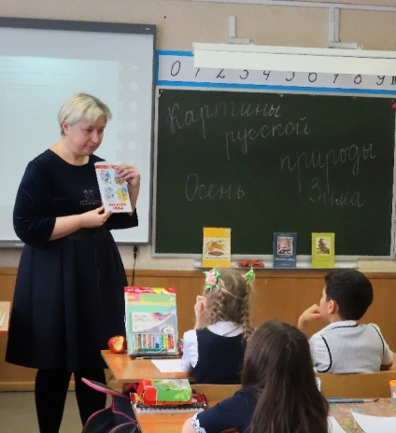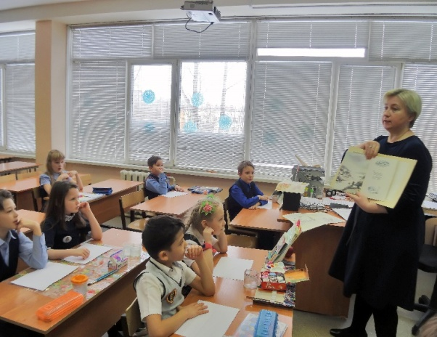

1. Ребята читали вслух рассказы С.Т. Аксакова " Осень" и " Снег".

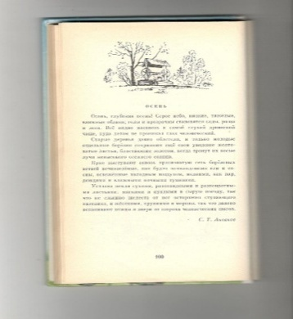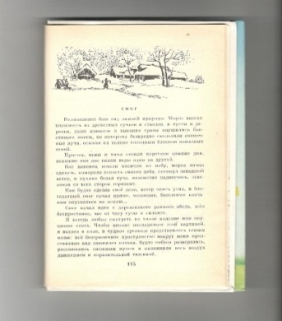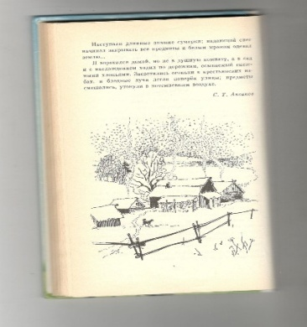

Отвечали на вопросы:
Какой увидел осень, зиму автор?
Какие краски использовал автор произведений для создания портрета осени, зимы?
Какие слова из этих произведений вы запомнили?
Радостную или грустную картину создал автор?
Как вы воспринимаете осень, зиму? Какими словами вы могли бы выразить свое отношение к осени, зиме?

Физкульминутка:
"Осенние листочки"
Мы, листики осенние, на веточках сидели.
Дунул ветер- полетели. (машем руками из стороны в сторону)
Мы летели, мы летели и на землю сели. (машем руками, присели)
Ветер снова набежал и листочки все поднял, (встали, машем руками)
Повертел их, покрутил
И на землю опустил. (присели)

2. Ребята слушали музыкальные композиции П. И. Чайковского "Осенняя песнь" - октябрь, "У камелька" - январь из фортепианного цикла " Времена года". (Музыкальные файлы смотрите во вложении).
Отвечали на вопросы:
Каким увидел октябрь, январь П. И. Чайковский?
Радостную или грустную картину создал композитор? Почему?

3.Загадки «Осень - Зима»
А) Без рук, без ног,
А рисовать умеет. (мороз)
Б) Листья с веток облетают,
Птицы к югу улетают.
«Что за время года?» - спросим.
Нам ответят: «Это…» (осень)
В) Запорошила дорожки,
Разукрасила окошки.
Радость детям подарила
И на санках прокатила. (зима)
Г) Рыжий Егорка
Упал на озерко,
Сам не утонул
И воды не всколыхнул. (лист)

4. Работа с текстом.
Осень в лесу. Соколов-Микитов Иван Сергеевич
Пришел сентябрь. После знойного лета, после августовских теплых дней наступила золотая осень.
По опушкам лесов еще растут грибы: красноголовые подосиновики, зеленоватые и розовые сыроежки, скользкие грузди и душистые рыжики. На старых больших пнях жмутся друг к дружке тонконогие опенки.
В моховых болотах ожерельем рассыпана по кочкам румяная клюква. На освещенных солнцем лесных полянах краснеют гроздья рябины.
Чист и прозрачен воздух. Далеко слышны звуки, отчетливо разносятся голоса.
На дне лесного ручья виден каждый камешек, каждая тонкая травинка.
По прозрачному высокому небу бегут и бегут облака. В погожие дни многие птицы готовятся к отлету. Уже улетели ласточки, быстрокрылые стрижи. Остаются зимовать рябчики, тетерева, куропатки. В шумные стайки собираются скворцы, улетают на юг певчие птицы. В дальний путь отправляются дикие гуси, покидают родные болота длинноногие журавли.

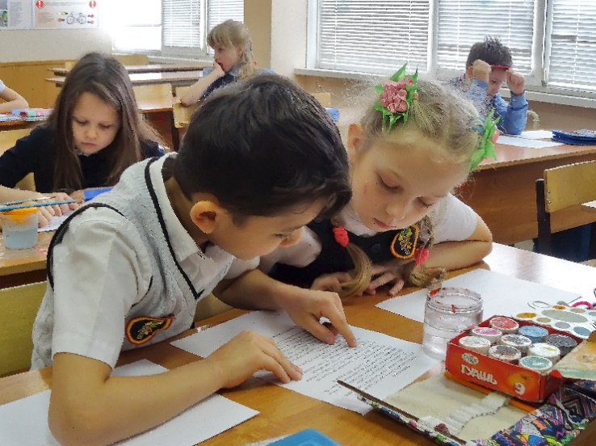

По цепочке ребята читают рассказ «Осень в лесу», который написал Иван Сергеевич Соколов-Микитов. На каждой парте текст рассказа. После прочтения ребята отвечают на вопросы, работая с текстом:
А) Сколько абзацев в тексте? (6)
Б) Какая наступила осень? (золотая)
В) Какие грибы растут на опушках лесов? (подосиновики, сыроежки, грузди, рыжики, опенки)
Г) Что растет на болоте? (клюква)
Д) Что видно на дне ручья? (камешки, травинка)
Е) Что делают облака? (бегут и бегут)
Ж) Какие птицы готовятся к отлету или уже улетели? (ласточки, стрижи, скворцы, гуси, журавли)
З) Какие птицы остаются зимовать? (рябчики, тетерева, куропатки)
И) Стрижи какие? (быстрокрылые)
К) Журавли какие? (длинноногие)
Л) Рыжики какие? (душистые)
М) Грузди какие? (скользкие)
Н) Сыроежки какие? (зеленоватые, розовые)
О) Подосиновики какие? (красноголовые)

Физкультминутка:
Я мороза не боюсь, (шагаем на месте)
С ним я крепко подружусь. (хлопаем в ладоши)
Подойдет ко мне мороз, (присели)
Тронет руку, тронет нос (показали руку, нос)
Значит, надо не зевать, (хлопаем в ладоши)
Прыгать, бегать и играть.

5. Цветовые эмоции.
4 ученика из класса по очереди читают наизусть стихотворения про осень и зиму (А.С. Пушкин " Зимний вечер", А.С. Пушкин отрывок " Евгений Онегин", А.А. Фет "Ласточки пропали", Н.А. Некрасов " Славная осень"). А остальные ребята мазками гуаши выражают свои цветовые эмоции. То есть на альбомный лист бумаги наносят мазки теми цветами, которые они увидели, услышали при прослушивании стихотворений.

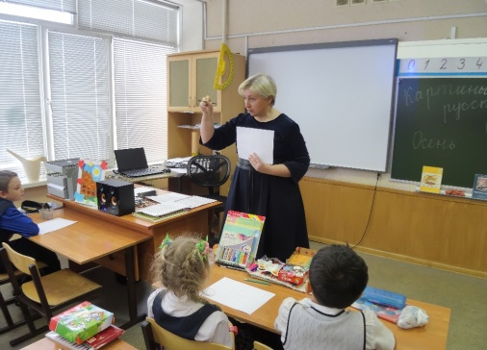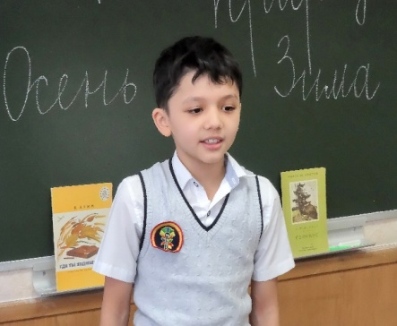

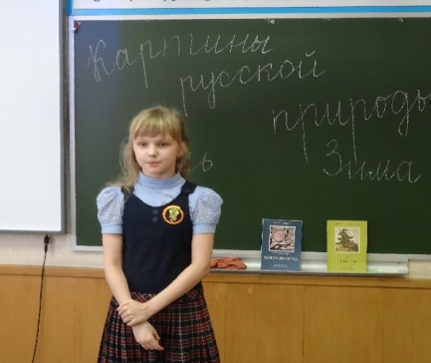

6. В конце занятия ребята показывают друг другу свои рисунки, которые они нарисовали дома к библиотечному часу на тему " Осень, зима ".
На наш взгляд, когда мы знакомим детей с красотой русской природы через стихи, рассказы, музыку, картины, мы воспитываем в них любовь к природе, а значит, воспитываем бережное отношение к ней. А значит, в дальнейшем они станут частью общечеловеческой культуры, социальных отношений, общественных и индивидуальных морально-этических норм, взглядов, установок и ценностей, касающихся взаимоотношения человека и природы.

Я люблю природу,
Тропки и леса,
Речку возле дома,
Пышные луга.

Я душой привязан,
К ней, как никогда,
Потому, что в сердце,
У меня она.

Дорога до боли,
И близка - близка,
Мне она родная,
Мне она нужна!

Елена Степанова

В заключении нам хотелось бы предложить вашему вниманию просмотр видеоролика, в котором показаны фрагменты библиотечного урока «Красота русской природы. Осень. Зима». Выражаем огромную благодарность Кожухову А.О. (техническому специалисту МБОУ СОШ №90 УИП ХЭЦ) за оказанную помощь в создании этих видеоролика.

Список литературы:
- Соколов-Микитов И.С. Осень в лесу. – Воронеж, 1972.
- Здравствуй, солнце!: Стихи и рассказы русских писателей о родной природе. – М.: Дет. лит., 1990.
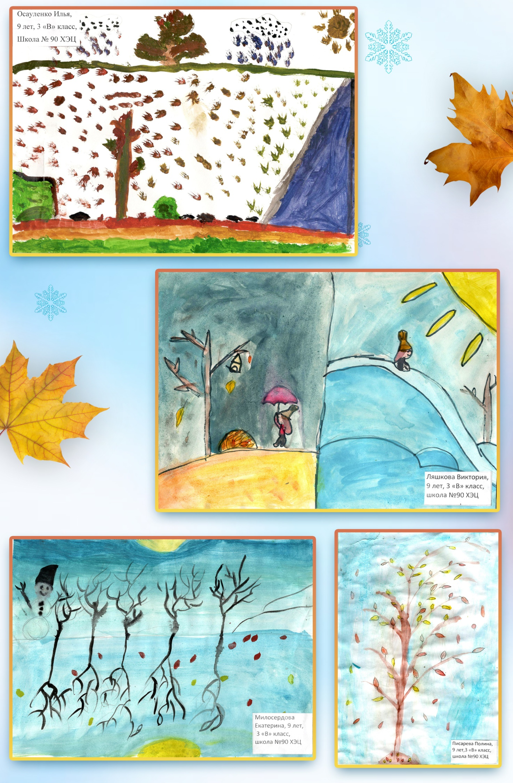
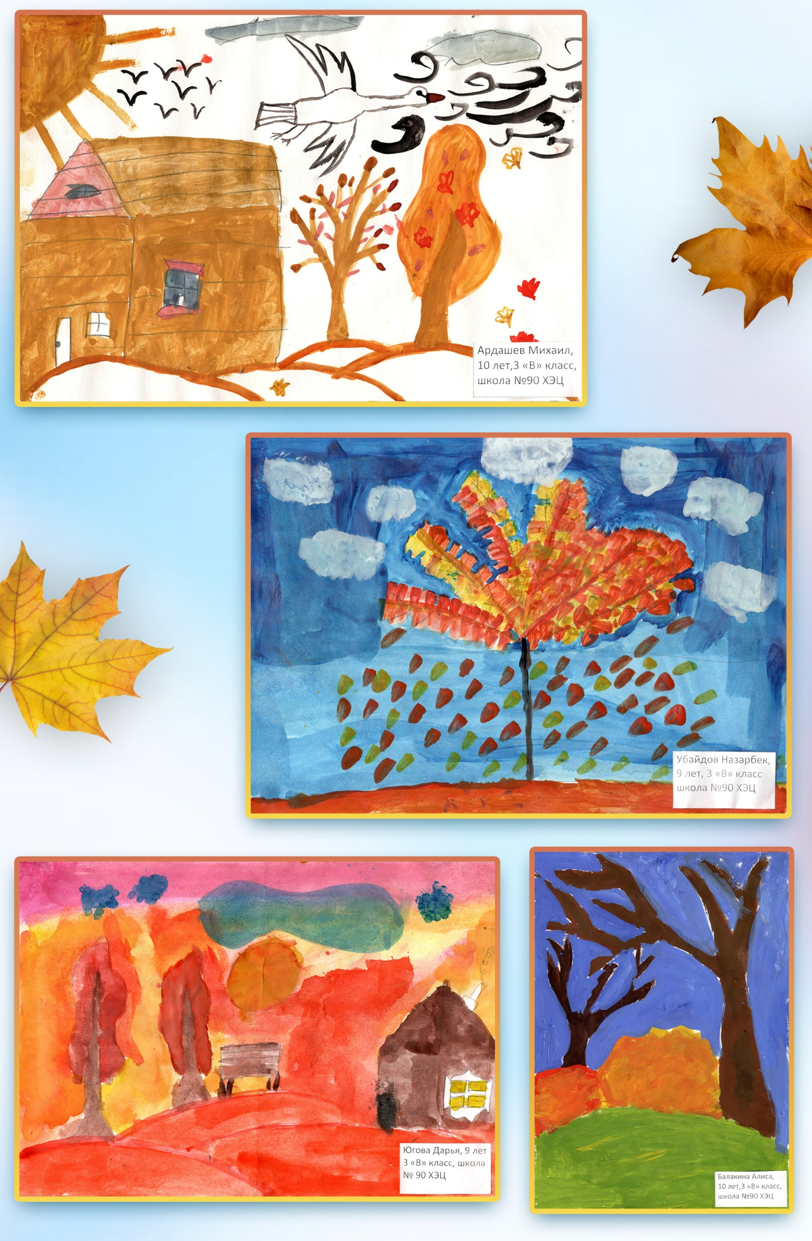
ПРИЛОЖЕНИЕ 5
Ссылка на видео "Истоки литературного творчества"
https://vk.com/video-170963204_456239210

«Истоки литературного творчества»
Цели:
- Содействие воспитанию любви к чтению у школьников через совместное семейное чтение с родителями.
- Возрождение традиций семейного чтения.
- Воспитание бережного отношения к книге.
Задачи:
- Ознакомить родителей с результатами читательских умений обучающихся.
- Развивать интерес к формированию интеллектуальных умений и желания читать.
- Формировать потребность в постоянном чтении книг.
- Обратить внимание родителей на пользу семейного чтения
В классе обучающиеся, родители, учитель, педагог-библиотекарь располагаются за партами в классе. На классной доске надпись «Истоки литературного творчества».
Этапы встречи:
- Вступительное слово библиотекаря о продолжении проекта «Мама читает мне». Озвучивает тему встречи. «Истоки литературного творчества».
Давайте подумаем и обсудим, какие источники литературного творчества вы уже знаете (сказки, пословицы, рассказы, песни, поговорки). А ещё есть былины, мифы, притчи. О некоторых источниках литературного творчества мы поговорим сегодня.
- Что такое миф?
Миф – это предание, вид устного народного творчества.
Миф – повествование, передающее представления людей о мире, месте человека в нём, о происхождении всего сущего, о богах и героях.
Мама читает миф из книги Н. А. Куна «Легенды и мифы древней Греции» «Дедал и Икар». О чём миф? В чём его смысл? «Но люди запомнили этот первый полёт, и с тех пор в их душах жила мечта о покорении воздуха, о просторных небесных дорогах». Суждено было мифу воплотиться в жизнь? Беседа с ребятами.
Просмотр мультфильма «Огонь Прометея». Зачем? Ради чего страдал Прометей?
2. Посещение театра. Мы отправляем на спектакль сказки «Бельчонок Рыжик и Белка».
Что такое сказка?
Ска́зка – один из жанров фольклора, либо литературы. Эпическое, преимущественно прозаическое произведение волшебного характера, обычно со счастливым концом
И это тоже исток литературного творчества. Участники сказки ребята 4 «В» класса. Просмотр спектакля. Текст сказка приложение №1
3. Что такое притча?
При́тча – короткий назидательный рассказ в иносказательной форме, заключающий в себе нравственное поучение (мораль).
Притча – отражение мудрости веков. Она не настаивает, а назидает тонко, деликатно. Притча ненавязчиво меняет восприятие человеком мира, себя и своих поступков.
Мама читает притчи из цикла «Шаги мудрости»: «Притча о двух волках», «Всё в твоих руках», «Падать и подниматься». В чём смысл каждой притчи? Беседа, обсуждение. Приложение №2
4. Пословицы тоже источники литературного творчества.
Что такое пословица?
Посло́вица – изречение в виде грамматически законченного предложения, в котором выражена народная мудрость в поучительной форме.
Игры с пословицами и поговорками.
А) Озорные буквы в пословицах и поговорках.
Найдите в пословицах и поговорках озорные буквы, которые встали не на свои места, изменив тем самым привычный смысл:
- Ус хорош, а два лучше (не ус, а ум)
- На обиженных соду возят (не соду, а воду)
- Машу маслом не испортишь (не Машу, а кашу)
- Старый круг лучше новых двух (не круг, а друг)
- Два сапога- тара (не тара, а пара)
- Пруд кормит и одевает (не пруд, а труд)
- Больше дела, меньше снов (не снов, а слов)
- Не игла шьет, а раки (не раки, а руки)
- Слезами хорю не поможешь (не хорю, а горю)
- Близок ломоть, да не укусишь (не ломоть, а локоть)
- На ловца и дверь бежит (не дверь, а зверь)
- Летом тень год кормит (не тень, а день)
- Своя нога не тянет (не нога, а ноша)
- В здоровом теле здоровый пух (не пух, а дух)
- Купить кита в мешке (не кита, а кота)
Б) Загадки в пословицах и поговорках.
- Отгадайте загадки, загаданные пословицы и поговорками:
Прикинулся бы он козой, да хвостик не такой.
Как его ни корми, он все в лес глядит.
Его ноги кормят. (Волк)
- Лапки её мягки, да когти остры.
Чует она, чьё мясо съела.
Доброе слово и ей приятно (Кошка)
- Он неуклюж, да дюж.
С ним дружись, а за топор держись.
Два их в одной берлоге не уживутся (Медведь)
- Не гони его кнутом, гони овсом.
Он копытом дает сдачи.
Дареному ему в зубы не смотрят (Конь)
- Не мечите бисер перед ними.
Она грязь всегда найдет.
Посади её за стол, она и ноги на стол (Свинья)
Не дразни их.
Он свинье не товарищ.
Как с него вода (Гусь)
- Он от листа, а лягушка от него бежит.
Его ноги носят, волка зубы кормят, лису хвост бережет.
За двумя ими погонишься, ни одного не поймаешь (Заяц)
В) Узнайте пословицы и поговорки
Во фразах, изложенных почти научным языком, зашифрованы пословицы и поговорки.
- Потерялся в небольшом количестве хвойных вечнозелёных деревьев (В трёх соснах заблудился)
- Сильная боязнь имеет большие органы зрения (У страха глаза велики)
- В нижних конечностях истины нет (В ногах правды нет)
- Что горизонтально, что вертикально (что вдоль, что поперек)
Г) Весёлый тест
- Куда смотрит волк, сколько его ни кормит?
- на волчицу
- на козлят
- в лес
- в миску
- Кто должен свиснуть, чтобы нечто несбыточное прошлое?
- соловей-разбойник
- рак
- милиционер
- щука
- Кого, согласно русской поговорке, ноги кормят?
- коня
- сапожника
- бегуна
- волка
- На чем приносит новости сорока?
- на лапах
- на хвосте
- на крыльях
- на блюдечке
- Что летит, когда лес рубят?
- птицы
- шишки
- бревна
- щепки
- Кого, согласно поговорке, подкладывают недоброжелателю?
- свинью
- змею
- ежа
- медведя
- Кто платит дважды?
- рассеянный
- забывчивый
- скупой
- крутой
- Как поступит умный человек, встретив на пути гору?
- покорит
- обойдёт
- пробурит
- сдвинет

Что нового вы узнали на нашей встречи?
Закончи фразу:
Я узнал….
Мне понравилось…
Я запомнил….

Приложение №1

Бельчонок Рыжик и Белка
Действующие лица: автор, бельчонок Рыжик, белка.
Автор: На сосне у речки мелкой,
Жили по соседству бельчонок и белка.
Очень ловкие зверки
Рыженькие попрыгушки.
Белка: Здравствуй, Рыжик! Как дела?
Что ты делаешь с утра.
Рыжик: Строю я себе дупло, будет в нём зимой тепло.
Запасу грибов и ягод столько, что не съесть и за год.
А ты что делаешь подруга?
Белка: А я бегаю по кругу: то на ёлку, на пенёк,
На берёзу, на дубок, а потом опять на ёлку!
Рыжик: Думаю, что мало толку от твоих прыжков.
Собрала бы лучше веток и устроила для деток будущих своих дупло.
Чтоб им было там тепло. Ведь спешит к нам в лес зима…
Белка: Ах, работай-ка, ты сам! До зимы-то далеко!
Буду прыгать высоко, кувыркаться и резвиться, ещё больше веселиться!
Мне трудиться неохота- это не моя забота!
Рыжик: А наступят холода, будешь делать, что тогда?
Белка: Вот тогда и думать буду. А пока я позабуду поскорей твои слова, от них болит голова!
Автор: Быстро лето пролетело, осень листья унесла,
Ну а белка всё без дела это время провела.
Не заметила она, как уж в лес пришла зима.
В елях затрещал мороз, лес сосульками оброс, вся земля покрылась снегом…
Теперь соседке не побегать, не попрыгать на лужайке.
Вот она, дрожа, как зайка, прикрываясь сосны веткой
Грустно в дом стучится редкий…
Белка: Ты, соседушка, впусти, меня грибом угости,
Дай ты мне во мху погреться, ведь не знаю, куда деться
Мне в такой лютый мороз: мёрзнут лапы, мёрзнет хвост!
Рыжик: Ты замёрзла? Где ж твой дом? Ты погреться можешь в нём.
Белка: Время быстро пролетело, я дом построить не успела…
Рыжик: А ты попрыгай всё по кругу; то на ёлку, на пенёк, на берёзу, на дубок,
А потом опять на ёлку! И быть может мало толку в том, чтобы иметь свой дом? Ветер по лесу свистит, снег кружится и летит
А мороз такой уж крепкий, что трещат повсюду ветки!
Вот тебе и холодно, грустно, да голодно.
Не спасут прыжки тогда, раз такие холода!
Белка: Ты прости меня, дружок!
Помню я, как мои ушки не хотели тебя слушать,
А теперь вот хочу кушать, и тепла хочу, уюта
И прошу я здесь приюта.
Рыжик: Что ж поделаешь с тобой! Заходи ко мне домой.
В моём дупле тепло и сухо, не страшны мороз, да вьюга.
Автор: А зверям будет наука, что только тот, кто недалёк умом,
Думает, что мука построить летом зимний дом.



